|  |
| --- |
| NO. KAD PENGENALAN |
| ANGKA GILIRAN |

|  |  |  |  |  |  |  |  |  |  |  |  |
| --- | --- | --- | --- | --- | --- | --- | --- | --- | --- | --- | --- |
|  |  |  |  |  |  |  |  |  |  |  |  |

|  |  |  |  |  |  |  |  |  |  |  |
| --- | --- | --- | --- | --- | --- | --- | --- | --- | --- | --- |
|  |  |  |  |  |  |  |  |  |  |  |

# LEMBAGA PEPERIKSAAN KEMENTERIAN PENDIDIKAN MALAYSIA

SIJIL VOKASIONAL MALAYSIA 2022

**PENILAIAN AKHIR SEMESTER 4**

**PENGURUSAN APLIKASIV3304/2**

# Kertas Amali

2 jam 30 minit **Dua jam tiga puluh minit**

# JANGAN BUKA KERTAS PEPERIKSAAN INI SEHINGGA DIBERITAHU

1. *Tulis* **nombor kad pengenalan** *dan* **angka giliran** *anda pada petak yang disediakan*.
2. *Baca arahan dan soalan dengan teliti sebelum anda memulakan tugasan*.
3. *Anda dilarang berbincang atau berhubung dengan calon lain*.
4. *Sebarang kerosakan peralatan atau bahan perlu dimaklumkan kepada pengawas peperiksaan*.
5. *Tiada bahan gantian diberi bagi bahan ujian yang sengaja dirosakkan oleh calon*.

Kertas peperiksaan ini mengandungi 4 halaman bercetak dan 4 halaman tidak bercetak.

Anda dibekalkan dengan perkakasan, perisian dan bahan berikut:

|  |  |  |
| --- | --- | --- |
| **Bil**. | **Perkakasan, Perisian Dan Bahan** | **Kuantiti** |
| 1 | Set komputer yang dilengkapi dengan perisian:   * Text editor (Sublime / Notepad++ / Notepad) * Web browser (Google Chrome / Internet Explore / Firefox / Opera) * *Local server* (WAMP / LAMP / XAMPP)   **›** Tetapan keselamatan bagi *local server*  nama pengguna = “**root**” dan kata laluan = “**123456**”  **›** Cetak dan lekatkan nama pengguna serta kata laluan pada setiap meja / monitor   * WinRAR/WinZip | 1 unit |
| 2 | *Pen drive* / cakera padat | 1 unit |
| 3 | Kertas A4 putih bercap rasmi kolej | 1 helai |

# TUGASAN

1. Rajah 1 menunjukkan sebahagian paparan kuputusan jangkaan rekabentuk antaramuka pengguna bagi sebuah laman web *Sistem* *Online Topup* yang terkandung di dalam Dokumen Rekabentuk Perisian (SDD) atas persetujuan bersama syarikat Mobile SDN. BHD. semasa fasa merekabentuk sistem. Laman web tersebut perlu menjalani proses pengujian selepas sistem itu dibangunkan untuk memastikan keputusan sebenar sistem tiada sebarang masalah apabila dilaksanakan dan memenuhi kehendak syarikat. Sebagai seorang pembangun laman web, anda telah ditugaskan untuk melakukan pengujian dan seterusnya membuat penambahbaikan terhadap sistem tersebut.

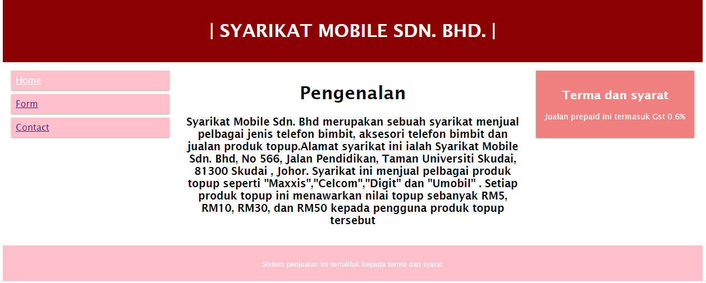

Rajah 1

Semasa membangunkan sistem tersebut, anda perlu:

1. Mengakses kod sumber pada *server* menggunakan maklumat berikut:
   * *IP Address* yang dicatatkan pada papan putih (Contoh:192.168.20.18:8080).
   * Nama pengguna : <*angka giliran*>
   * Kata laluan : <*4 digit terakhir no. kad pengenalan*>
2. *Pull* kod sumber dari repositori utama:
3. Muat turun dan *extract* fail “online_topup.rar” pada *desktop* komputer.

(Kata Laluan : **2022sem3**) .

Pastikan *folder* mengandungi fail berikut:

* + index.php
  + borang.php
  + contact.php
  + Kes Pengujian.docx
  + Laporan Pepijat.docx

1. Menjalankan kes pengujian terhadap keseluruhan sistem:
2. Pindahkan *folder* “online_topup” ke *local server.*
3. Menguji rekabentuk paparan antaramuka halaman utama dan kefungsian sistem (*use case*) bagi setiap halaman berdasarkan Rajah 1 dan fail “Kes Pengujian.docx” yang telah dimuat turun.
4. Simpan dengan menamakan semula fail kes pengujian yang telah lengkap sebagai “Kes_Pengujian_*angka giliran*.docx”

(contoh: Kes_Pengujian _K021HKPD001.docx).

1. Menyelenggara untuk penambahbaikan sistem:
2. Betulkan ralat yang telah dikesan pada kod sumber.
3. Buat komen dokumentasi kod sumber pada bahagian ralat yang telah dibaiki.
4. Simpan kod sumber yang telah dibaiki untuk tujuan s*anity testing.*
5. Buat laporan pepijat berdasarkan “Laporan Pepijat.docx” yang telah dimuat turun.
6. Simpan dengan menamakan semula fail laporan pepijat yang telah lengkap sebagai “Laporan_Pepijat_*angka giliran*.docx”.

(contoh: Laporan_Pepijat_K021HKPD001.docx).

1. *Push* kod sumber yang telah dibaiki ke dalam repositori utama:
2. Namakan semula *folder* “online_topup” di *local server* dengan nama <online_topup_*angka giliran*> (contoh: online_topup_K021HKPD001).
3. Muat naik *folder* yang telah dihasilkan pada langkah **1**(e)(i) ke *server*. Pastikan *folder* mengandungi fail kod sumber yang telah dibaiki dan dokumen laporan yang telah lengkap seperti berikut:
   * index.php
   * borang.php
   * contact.php
   * Kes Pengujian.docx
   * Laporan Pepijat.docx
4. Membuat sandaran (*backup*) kod sumber:
5. Salin *folder* yang telah dihasilkan pada langkah **1**(*e*)(i) ke dalam *pen drive* / cakera padat yang disediakan.
6. Gunakan bahan dan peralatan yang betul untuk aktiviti-aktiviti tersebut.
7. Ikuti langkah-langkah kerja yang betul dan sistematik.
8. Penilaian dan markah akan diberi berdasarkan kriteria berikut:
   1. **Proses Kerja (50%)**
   2. **Hasil kerja (20%)**
   3. **Nilai (10%)**
9. Patuhi langkah-langkah keselamatan dan tunjukkan sikap serta kerja yang baik dan selamat semasa anda melaksanakan kerja tersebut.

# KERTAS PEPERIKSAAN AMALI TAMAT